Séance 16bis

1. Correction test poids masse

2. Correction Activité p 100
1. 110 ms = 0,11 s
2. Elle augmente (v augmente aussi)
3. La B
4. Elle augmente. La B va plus vite car la distance parcourue en 110 ms est plus grande pour B avant l'impact
(=5. Ep (Ec = 0 car elle est immobile)
Ep diminue car h diminue.
6. B a plus d'énergie cinétique car elle va plus vite.
7. Ep maximale diminue nulle
Ec nulle augmente maximale

3. Correction TP énergie mécanique

4. Leçon
https://nuage03.apps.education.fr/index.php/s/W6DaS2XLGyyFZw2
Corriger : énergie de position → énergie potentielle
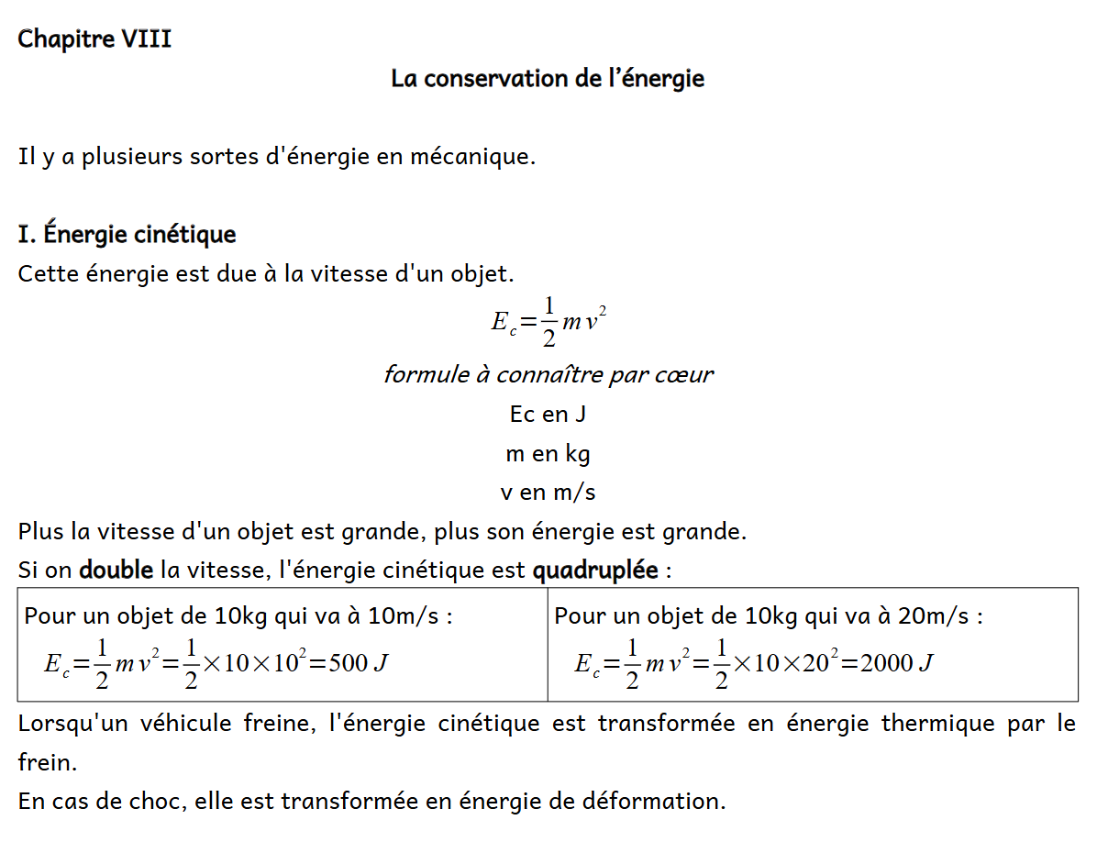
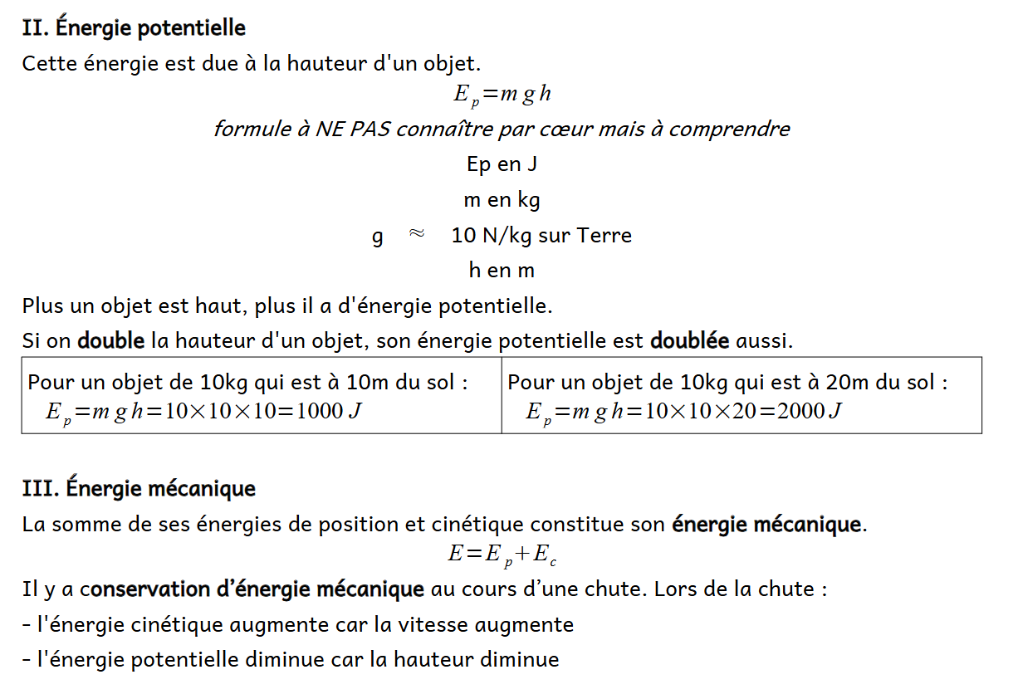
Activité C'est pas sorcier :
https://nuage03.apps.education.fr/index.php/s/2r2Kxm3Dw8krSAC
Corriger l'énoncé : 2. Quelle est la distance de freinage ? → Quelle est la distance d'arrêt ?
1. da = distance d'arrêt = distance parcourue entre le moment où je vois l'obstacle et je m'arrête
dr = distance de réaction = distance parcourue entre le moment où je vois l'obstacle et je commence à freiner
df = distance de freinage = distance parcourue entre le moment où je freine et le moment où je m'arrête
da = dr + df
2. da = 130 m pour v = 130 km/h
da = 180 m pour v = 160 km/h
3. Il faut penser à convertir les km/h en m/s car c'est ce qui est demandé dans la formule.
v = 40 km/h = 40 / 3.6 = 11 m/s
v = 80 km/h = 80 / 3.6 = 22 m/s
Ec = 1/2 m v²
Ec en J m en kg et v en m/s
à 40 km/h Ec = 1/2 x 1000 x 11² = 61728,4 J sans arrondir
à 80 km/h Ec = 1/2 x 1000 x 22² = 246 913,6 J sans arrondir
Cette énergie est 246913,6 / 61728,4 = 4 fois plus grande.
Quand on double la vitesse, l'énergie cinétique est multipliée par 4.
4. df = 10 m à 40 km/h
df = 40 m à 80 km/h : la distance de freinage est quadruplée
5. dr = 11 m à 40 km/h
vérifions :
dr = t x v
t = 1s et v = 40 km/h = 40 / 3.6 = 11 m/s
donc dr = 1 x 11 = 11 m
6. dr = 22 m à 80 km/h
vérifions :
dr = t x v
t = 1s et v = 80 km/h = 80 / 3.6 = 22 m/s
donc dr = 1 x 22 = 22 m
7. da = 11 + 10 = 21 m à 40 km/h
da = 22 + 40 = 62 m à 80 km/h
8. Een haut = Ecen haut + Epen haut = 0 + m x g x h
Een bas = Ecen bas + Epen bas = 1/2 x m x v² + 0
E se conserve tout au long de la chute (peu de frottement)
Een haut = Een bas
Vérifions le calcul pour une personne de 50 kg : Een haut = 50 x 9,8 x 10 = 4900 J
Een bas = 1/2 x 50 x 13,9² = 4830 J car v = 50 km/h = 50 / 3.6 = 13,9 m/s
Son calcul est correct.

5. A faire pour la prochaine fois
Ex 1 et Ex 2
https://nuage03.apps.education.fr/index.php/s/2r2Kxm3Dw8krSAC

